**江苏省仪征中学2025-2026学年度第一学期高二历史学科导学案**

**第3课 中国近代至当代政治制度的演变（2课时）**

研制人：胡家珍 审核人：吴荧

班级：________姓名：________学号：________ 授课日期：2025.9.8-9.9

**【课标解读】**了解共和制在中国建立的曲折过程，理解中国政治道路发展的独特性。

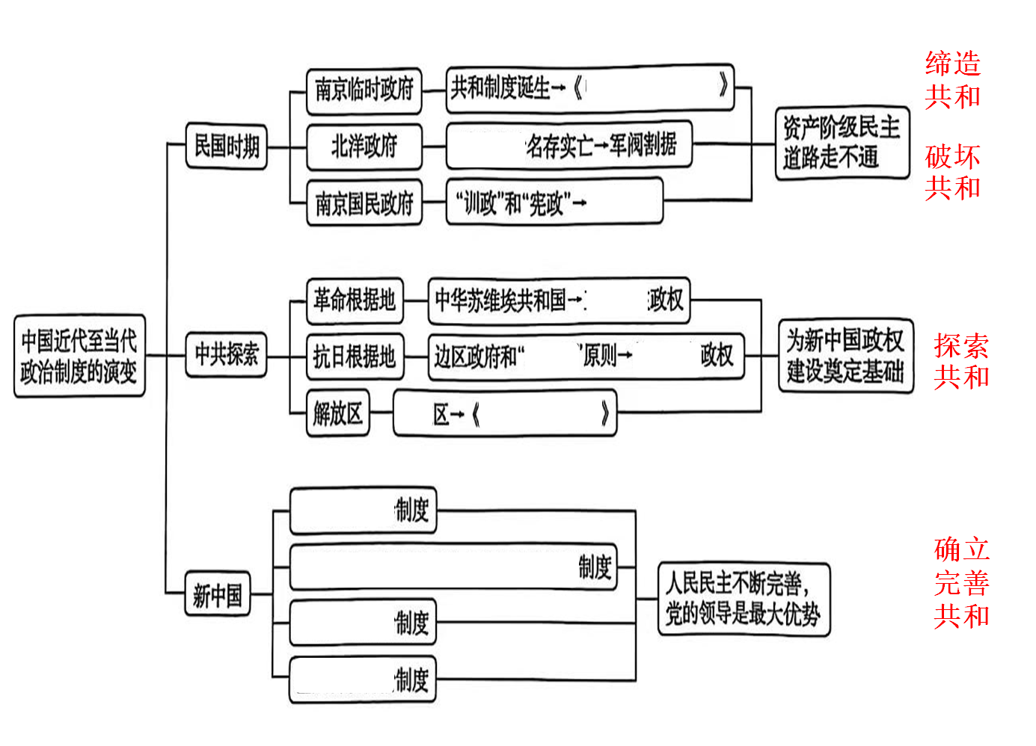

**【课前自主学习】**

**一、民国时期的政治制度**

**1．南京临时政府时期（1912.1.1——1912.4.8）**

**(1)中华民国建立**：时间？标志？国旗？纪年？

**(2)《中华民国临时约法》**：时间？目的？内容？性质？评价？

**2．北洋政府时期（1912.3——1928）**

**民国初政党政治的形成发展：**背景？历程及其主要事件？结果？特点？

**3．南京国民政府时期（1927.4.12——1949.4）**

**(1)国民党“训政”时期：**背景？内容？实质？

**(2)国民党“宪政”时期：**时间？内容？评价？

**二、中国共产党在根据地和解放区的制度探索（1927——1949）**

**1.土地革命时期****（1927——1937）中华苏维埃共和国与工农民主政权：**背景？确立标志？政权建设的主要表现？性质？意义？

**2.全面抗日战争时期（1937——1945）边区政府与抗日民主政权：**背景？政权建设的主要表现？意义？三三制原则（背景？目的？内容？影响？）

**3.解放战争时期（1945——1949）行政区与人民民主政权：**背景？政权建设的主要表现？意义？

**三、中华人民共和国的政治制度**

**（一）主要政治制度**

1.**人民代表大会制度**：内容？发展历程？地位？

**2.中国共产党领导的多党合作和政治协商制度**：内容？发展历程？地位？基本职能演变？显著特征？

**3.民族区域自治制度**：内容？原则？地位？

**4.基层群众自治制度：**内容？

**（二）中国特色社会主义制度和国家治理体系：**提出时间、会议？总目标？基本特点？意义？

**【重难点突破】【史料研读】**

**探究一 民国初年政党政治**

材料　人们形容这一时期(中华民国成立后)“集会结社，犹如疯狂，而政党之名，如春草怒生，为数几至近百”“党会既多，人人无不挂名一党籍。遇不相识者，问尊姓大名而外，往往有问及贵党者”。……1913年2月，国会选举结果揭晓，国民党大获全胜，使孙中山等人看到了中国民主共和的希望。但是，孙中山良好的政治设想很快就被无情的现实所打破，1913年3月宋教仁被刺杀身亡、11月国会被迫停止议事，1914年1月部分留京议员被袁世凯遣回原籍。

——摘编自孙岩《民国初年政党政治探索的历史考察》

（1）据材料指出民国初年政治领域的新现象，并结合所学分析其特点。

（2）结合所学知识分析民国初期政党政治活跃的原因。

（3）结合所学知识评析民国初期政党政治失败的原因。

**探究二 中国共产党探索民主政治建设**

材料一1939年，《陕甘宁边区选举条例》规定：凡居住边区境内之人民，年满十八岁者，无阶级、职业、男女、宗教、民族、财产和文化程度之区别，均有选举权和被选举权。……边区采取普遍、直接、平等、无记名之投票选举制，民众可以直接选出从市乡到边区的各级参议会议员。各级参议会再选出同级政府……在政权的人员分配上，共产党员占三分之一，非党的左派进步分子占三分之一，不左不右的中间派占三分之一。

——王建朗、曾景忠《中国近代通史第九卷﹣﹣抗日战争》

材料二 选举民主和协商民主是中国社会主义民主政治制度的两种重要形式，协商民主可以弥补选举民主的不足，不同的利益集团◇包括各种政党、民族、宗教，可以通过协商形成共识。协商民主的主要意义是能够保证公民有序的政治参与，能够保证各阶层、各民族、不同宗教信仰的人和各个政党，都能通过这种形式参政议政。协商民主在中国是中国共产党领导下的一种民主形式，同时又是对中国共产党的领导进行民主监督的一种民主形式。

——摘编自李君如《中国人在民主政治问题上不要妄自菲薄》

(1）根据材料一结合所学知识，归纳边区民主政治建设的特点，简要分析此时中国共产党推进民主建设的出发点。

(2）根据材料二，归纳我国协商民主政治的作用，结合所学知识谈谈你对中国共产党领导的多党合作和政治协商制度的认识。

**【概念解读】**

**1.“军政”“训政”“宪政”**

(1)“军政”就是军政府，由军队暂时管理国家，作为训政预备期，进行民主启蒙、机构建设之类的工作。

(2)“训政”施行约法，由政府派出经过训练、考试合格的人员，到各县筹备地方自治，并对人民进行使用民权和承担义务的训练。凡一省之内所有的县已实行自治，就可结束训政，开始宪政阶段。

(3)“宪政”就是宪法政治，是指依据宪法的民主设计而形成的社会政治治理状态，是“民治”和“宪治”的结合与统一。

**2. 苏区（革命根据地）、边区（敌后抗日根据地）、解放区**

（1）苏区（革命根据地），特指1927年至1937年，中国共产党控制下的地区。由于这一时期，大部分革命根据地都建立了苏维埃政权，所以又被称作“苏区”(苏维埃区域的简称)。

（2）边区（敌后抗日根据地），主要指1937年到1945年即抗日战争时期中国共产党领导和控制下的地区。“敌后”主要指这些根据地绝大部分位于敌人(日军)的后方；“抗日”则指明了这一时期根据地存在的目的和主要的作战任务。

（3）“解放区”是指人民解放战争时期中国共产党控制下的区域，以区别于国民党统治的区域(“国统区”)。

**【延伸拓展】**

**1．近现代民主共和制在中国建立的特点**

①发展历程曲折艰难且具有阶段性。受到帝国主义势力、封建势力、国民党反动派等政治力量的阻挠；经历由追求资产阶级民主政治到社会主义民主政治的发展历程。

②从盲目照搬、学习借鉴西方国家政治制度到逐渐结合自身国情，建立起适合中国国情的共和制。辛亥革命后模仿美国建立三权分立的民主共和政府，但最终失败。后经中共在根据地建立政权的尝试，最终建立起适合中国国情的人民民主专政的共和国。

③具有鲜明的中国基本特色。中华人民共和国的政治制度是在历史发展的基础上，在一定思想的指导下缔造起来的，它没有采用许多国家实行的“三权分立”体制，而是实行“议行合一”的人民代表大会制度，实行的并非多党制或两党制或一党制，而是共产党领导下的多党合作制。

**2.中共领导的政治道路的探索**

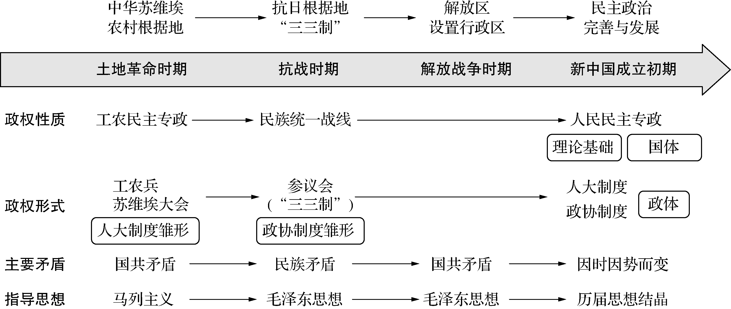

**3. 新中国不采取西方民主制度的原因有哪些？**

（1）从历史经验看：西方民主制度不适合中国国情，在中国行不通(戊戌变法、辛亥革命的教训)。

（2）从国家性质看：人民民主专政决定了中国实行人民代表大会制度而不能实行西方民主制度。

（3）从代表阶级利益看：西方民主制度同广大劳动者的利益要求相抵触，而人民代表大会制度维护了广大人民的根本利益。

（4）从经济基础看：西方民主制度与私有制经济基础相适应，而人民代表大会制度是与公有制经济基础相适应。

（5）从历史发展规律看：社会主义民主制度比西方民主制度具有更大的优越性，更符合社会发展规律。

**4.新中国民主政治的特点**

（1）以科学理论为指导；

（2）以革命和建设的实践为基础；

（3）以始终保持先进性的中国共产党为领导力量；

（4）适合中国国情，体现中国特色；

（5）与时俱进，始终保持强大的生命力；

**【课后巩固练习】**完成历史学科作业第3课

**【问题清单】**

**江苏省仪征中学2025-2026学年度第一学期高二历史学科作业**

**第3课 中国近代至当代政治制度的演变**

研制人：吴荧 审核人：胡家珍

班级： 姓名： 学号： 授课日期：2025.9.8-9.9作业时长： 25分钟

**一、选择题**

1．参议院颁布《中华民国临时约法》，规定“中华民国之主权，属于国民全体”，而“以参议院、临时大总统、国务员、法院行使其统治权”，确立行政、立法、司法三权分立的政治体制。这说明中华民国临时政府成立后，中国社会发展进步在

A．主权在民和三权分立代替了君主专制

B．建立公务员制度代替了贵族世袭官制

C．开始用考试选拔官吏代替了科举制度

D．以资产阶级法律和法规取代乡规民约

2．民国初期，革命党领导人宋教仁称，“世界上的民主国家，政治的权威是集中于国会的。在国会里头，占得多数议席的党，才是有政治权威的党，所以我们此时要致力于选举运动”。由此可知，宋教仁主张

A．树立政治权威，加强中央集权

B．组建政党内阁，维护革命成果

C．完善民主程序，建立共和政体

D．实行分权制衡，提升议会地位

3．从中华民国成立到1913年10月袁世凯就任正式大总统，中国出现了数百个政党，存在以下现象：第一、有完整纲领的较少，且纲领内容雷同；第二、党员跨党现象比较普遍，如黄兴有十一个党籍，黎元洪跨了九党等；第三、各党普遍采取以金钱收买选票。这些现象反映出当时

A．政党制度名存实亡 B．军阀统治分崩离析

C．共和制度背离国情 D．政党政治基础薄弱

4．武昌起义后成立的湖北军政府发布公告，宣称“永久建立共和政体”。1911年11月9日，军政府公布《鄂州约法》，规定人民一律平等，有言论、集会、结社、财产、人身等自由，有应任官考试、选举与被选举等权利。由此可知，《鄂州约法》的颁布

A．反映了中国近代民主制度的精神

B．得到了全国民众的广泛拥护

C．约法内容深受清政府新政的影响

D．宣告了封建专制制度的结束

5．1935年11月，国民党第五次全国代表大会通过的《拟定宪法草案修正要点请公决案》说“在总统职权章应规定总统总揽治权，使五种治权之行使，均得由总统率而调节之”。这一规定

A．体现了国民党行宪的实质

B．满足了抗日战争的需要

C．标志着民国进入宪政时期

D．推动了政党政治的发展

6．中华苏维埃共和国规定：“红军战士在服务期间，其分得之公田，应由苏维埃政府派人帮助全部耕种、灌溉、收获工作，本人及家属免纳苏维埃共和国之一切捐税。享受国家商店百分之五减价的优待，子弟读书，免纳一切用费”。上述规定的实施

A．满足了农民阶级对土地的要求

B．有利于巩固人民革命政权

C．突破了国民党对根据地的封锁

D．使减租减息政策得到落实

7．如图所示为中华苏维埃共和国成立初期，具有医疗保障职能的机构——苏区医疗保障机构分工示意图。1934年，中央苏区颁布法律，并设立中央内务人民委员部、中央劳动人民委员部、财政人民委员部，分别履行苏区医疗保障的筹资、待遇保障、监督管理等职能。由此可见，中央苏区的卫生事业

A．贯彻社会优抚政策

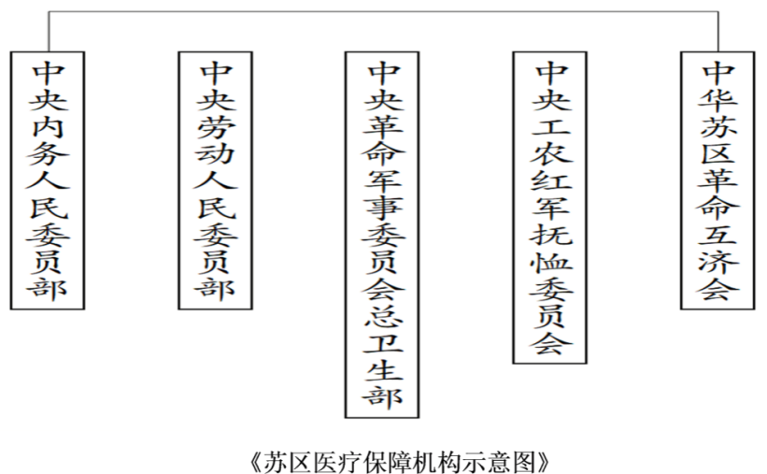B．构建较严密的管理体系

C．助力土地革命开展

D．充分动员人民群众力量

8．1930年，中共中央颁布《土地暂行法》，规定“没收一切私人的土地归苏维埃政府公有，分配给农民使用，禁止土地买卖和出租”，但次年又调整为“农民分得的土地归其私有，可自由租借买卖”。这一政策的调整

A．缓和了苏区的阶级矛盾

B．有利于巩固农村革命根据地

C．意在团结各个阶层抗战

D．是创建人民革命政权的尝试

9．抗日战争时期，中国共产党为团结各抗战力量，按照“三三制”的原则对原有的基层政权进行改造。在各级政权中，中共党员占1/3，非党的左派人士占1/3，不左不右的中间派占1/3。这一举措旨在

A．巩固抗日根据地民主政权

B．广泛吸收农民参与政权管理

C．开创工农武装割据的道路

D．积极推动革命统一战线建立

10．1948年5月，中共中央决定将晋察冀和晋冀鲁豫两解放区合并为华北解放区。9月，华北人民政府正式成立。毛泽东指出，华北人民政府应该将华北、华东和西北三区的经济、财政、交通等领导和管理工作统一起来，“并且准备在不久的将来，将东北和中原两区的上述工作也统一起来。”由此可见中国共产党

A．开始创建人民革命政权

B．加强了抗日民主政权建设

C．取得新民主主义革命胜利

D．从局部执政走向全面执政

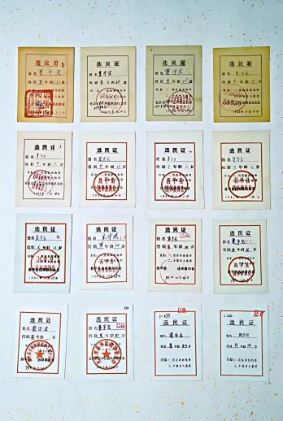11．周恩来评价1953年选举法时说：“在我们的选举法里，规定各阶级的代表比例就不能讲平等。例如，对工人、农民就不能平等，她们虽然都是劳动阶级，但工人是先进的领导阶级，她的代表比例数在各级人民代表大会中应当比农民多……这是合理的、正确的。”可见，1953年选举法关于代表比例的规定主要出于

A．保证三大改造的顺利开展

B．体现工人阶级的领导作用

C．推动工作重心向城市转移

D．促进社会主义工业化建设

12．1954年1月，21岁的华南工学院化工系大四学生朱光伟的选民证。有了第一张、第二张，就有第 三张、第四张……但过了1966年，老人收藏的选民证却出现了长达14年的空白。直到1980年，才出现了新的选民证。据此可知

A．基层民主政治一度中断

B．文革期间全国人大未能召开

C．民主政治建设曲折发展

D．社会主义经济建设严重受阻

13．1951年，广西省公安厅在南宁举办“广西省反特治安展览会”，展览会以丰富的形式展示了解放军剿匪斗争取得的成果。参观结束后，人民群众可以在意见簿上写下自己的意见建议，还可获得一枚“广西省反特治安展览会纪念章”。这一做法

A．增强了人民群众的政权认同

B．反映了中国历史的深刻变革

C．配合了解放战争的后期作战

D．奠定了土地改革的群众基础

14．1995年，中央对选举法进行修改，规定全国人大代表选举中，农村和城市的全国人大代表所代表的人口数比例由过去的8:1修改为4:1；2010年，又确定了城乡同比例选举。这种变化反映出，这一时期

A．城乡经济发展水平接近

B．城市化的进程逐渐放缓

C．民主政治建设逐步推进

D．基层民主建设成果显著

15．下表是1928—1930年“南京国民政府岁出总额与部分支出比率”（部分）（数据整理自《二十世纪中国史纲》）此表说明

|  |  |  |  |  |  |
| --- | --- | --- | --- | --- | --- |
| 时间 | 岁出总（万元） | 军费支出  占百分比 | 债务支出  占百分比 | 经济建设支出  占百分比 | 教育支出占百分比 |
| 1928年 | 49700 | 49．7 | 33．3 | 0．6 | 1．5 |
| 1929年 | 61875 | 42．9 | 33．4 | 0．4 | 2．6 |
| 1930年 | 71200 | 43．8 | 39 | 0．2 | 2．0 |

A．巨额债务支出反映中国半殖民地性质

B．国民经济建设运动资金短缺停滞不前

C．国民政府关注民众生活高度重视教育

D．国民政府重心在于排除异己稳定政局

**二、非选择题**

16．阅读材料，完成下列要求。

材料一  民国初期政治制度的变革，是中国历史的一个重大的发展。帝制的倾覆，共和制度的诞生，宪法的制定，国会的召开，选举的进行，政党政治的尝试，都是前所未有的新事物，是一场民主宪政的真正试验。这场试验虽然结局不成功，但依旧在历史上留下了辉煌的一页。民国初期仍处在半殖民地半封建社会环境之中，且中国的封建专制持续很长时间，这种背景下效仿西方的政治制度，甚至是“拿来主义”，使得受封建统治多年的民众缺乏心理准备，有些麻木不仁，国内的资产阶级力量也薄弱，不可能与帝国主义和封建主义彻底的决裂。

——摘编自刘英涛《民国初期政治制度分析》

材料二  1940年，毛泽东指出，抗日民主政权是几个革命阶级联合专政的、抗日的新民主主义性质的政权。无论是抗日根据地的工人、农民、小资产阶级还是民族资产阶级、富农和一般地主，均可参加抗日政权。各地按照“三三制”的人员结构比例进行选举，“三三制”政权所体现的是以普遍、平等的选举制度为基础，成为抗日根据地具有自己独创特色的民主政治制度，为新中国建立人民民主政权和实行人民代表大会制提供了宝贵的经验。抗日民主政权的产生“经过人民选举”，年满十八岁的赞成抗日和民主的中国人，不分阶级、民族和性别均有选举权和被选举权。这一精神在各抗日根据地都得到了认真实行，并且制定了相应的选举制度。

——摘编自谢双明《论中国共产党抗日根据地民主政治的特色》

1. 根据材料一并结合所学知识，简析民国初期政治变革失败的原因。
2. 据材料二并结合所学知识，概括中共抗日根据地民主政治的特色，并简析其影响。

(3)综合上述材料并结合所学知识，谈谈你从近代民主政治发展中得到的启示。